Sequence Diagram System E-Learning SMKK
Dokumen ini berisi 6 sequence diagram sesuai standar UML untuk laporan Kerja Praktek.

1. Sequence Diagram: Melakukan Autentikasi Pengguna
Proses login dengan validasi kredensial, pembentukan session, dan penanganan kondisi berhasil/gagal.
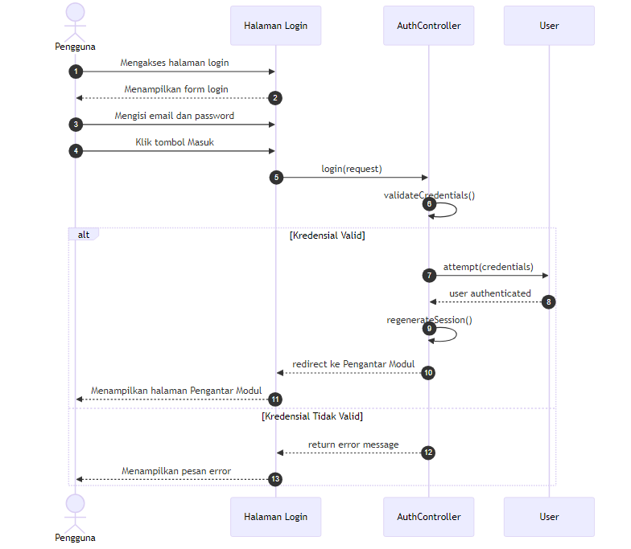

Langkah-langkah:
1. Pengguna mengakses halaman login
2. Sistem menampilkan form login
3. Pengguna mengisi email dan password, klik Masuk
4. AuthController memvalidasi kredensial
5. Jika valid: session dibuat dan redirect ke Pengantar Modul
6. Jika tidak valid: tampilkan pesan error

2. Sequence Diagram: Mengakses Pengantar Modul
Proses akses halaman utama dengan pengecekan status autentikasi untuk menentukan tombol Login atau Mulai.
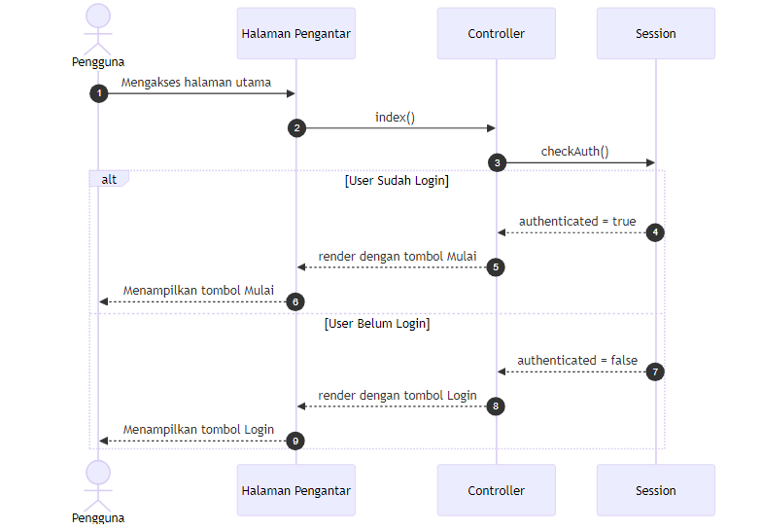

Langkah-langkah:
1. Pengguna mengakses halaman utama
2. Controller mengecek status autentikasi
3. Jika sudah login: tampilkan tombol "Mulai"
4. Jika belum login: tampilkan tombol "Login"

3. Sequence Diagram: Mengakses Sub Menu Materi
Proses menampilkan daftar materi dengan status progress (terkunci, terbuka, selesai) untuk setiap user.
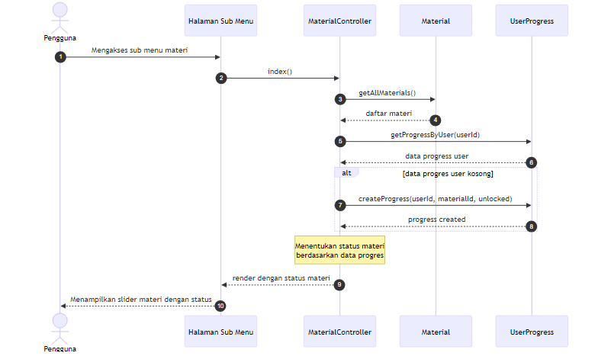

Langkah-langkah:
1. Pengguna mengakses sub menu materi
2. MaterialController mengambil daftar materi
3. Controller mengambil data progress user
4. Jika user baru: inisialisasi progress, materi pertama dibuka
5. Controller menentukan status tiap materi
6. Tampilkan slider materi dengan status

4. Sequence Diagram: Mengakses dan Menonton Video Materi
Proses pemutaran video materi termasuk validasi akses dan deteksi video selesai.
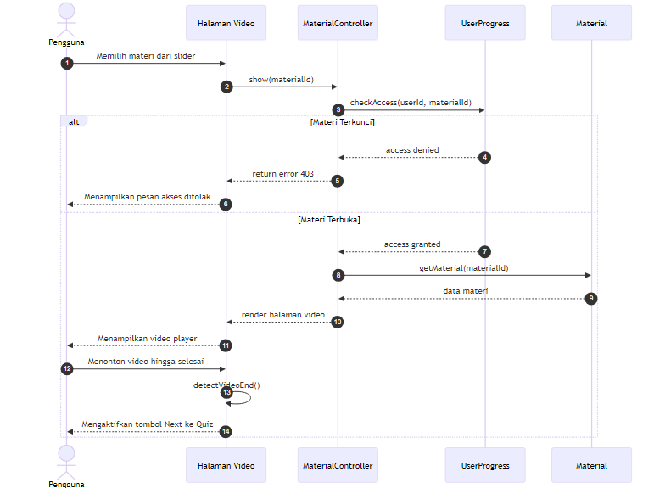

Langkah-langkah:
1. Pengguna memilih materi dari slider
2. MaterialController mengecek akses user
3. Jika terkunci: tampilkan pesan akses ditolak
4. Jika terbuka: tampilkan video player
5. User menonton video hingga selesai
6. Sistem mengaktifkan tombol Next ke Quiz

5. Sequence Diagram: Mengerjakan Kuis Evaluasi
Proses quiz dengan pengambilan soal acak, validasi jawaban, perhitungan skor, dan unlock materi berikutnya.
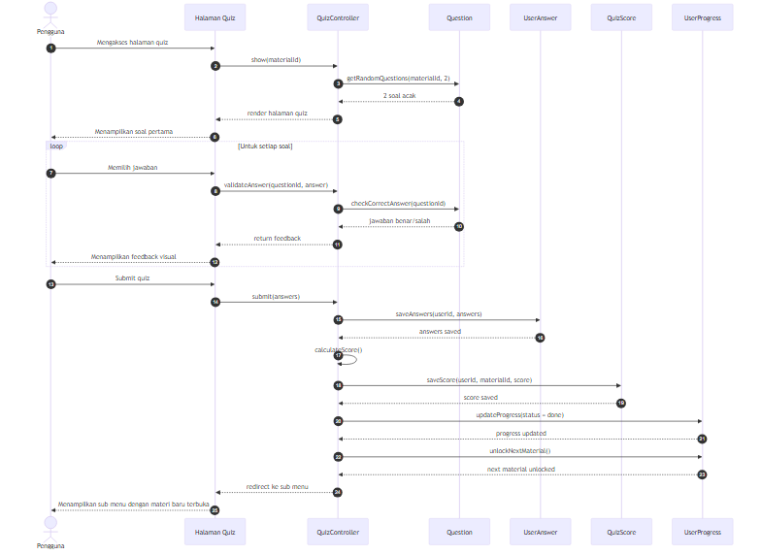

Langkah-langkah:
1. Pengguna mengakses halaman quiz
2. QuizController mengambil 2 soal acak
3. User menjawab soal, sistem validasi dan tampilkan feedback
4. User submit quiz
5. Controller menyimpan jawaban dan menghitung skor
6. Update progress menjadi selesai
7. Unlock materi berikutnya
8. Redirect ke sub menu

6. Sequence Diagram: Mengelola Profil Pengguna
Proses menampilkan profil dengan agregasi data progress pembelajaran dan riwayat nilai quiz.
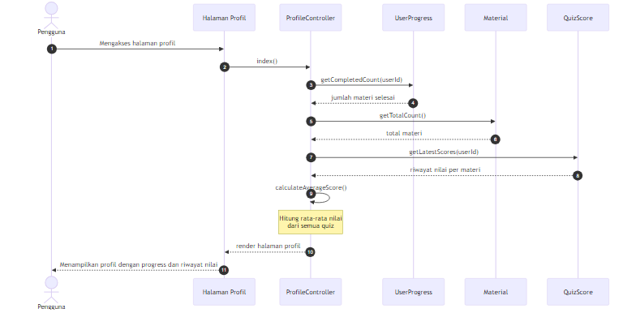

Langkah-langkah:
1. Pengguna mengakses halaman profil
2. ProfileController mengambil jumlah materi selesai
3. Controller mengambil total materi
4. Controller mengambil riwayat nilai quiz
5. Controller menghitung rata-rata nilai
6. Tampilkan profil dengan progress dan riwayat nilai

Ringkasan Sequence Diagram
No | Sequence Diagram | Controller | Fungsi Utama
1 | Melakukan Autentikasi | AuthController | Validasi login, buat session
2 | Mengakses Pengantar Modul | Controller | Cek status autentikasi
3 | Mengakses Sub Menu Materi | MaterialController | Ambil materi & progress
4 | Menonton Video Materi | MaterialController | Validasi akses, putar video
5 | Mengerjakan Kuis Evaluasi | QuizController | Validasi jawaban, hitung skor
6 | Mengelola Profil Pengguna | ProfileController | Agregasi progress & nilai

Total: 6 Sequence Diagram

